30.04.2024 урок биологии в 5 классе

Тема урока: Влияние человека на живую природу

План урока:

1. Работ с учебником

Изучите п.26

1. Просмотрите видеоурок по ссылке

<https://yandex.ru/video/preview/16443277879956589223>

1. Работа в тетрадях

Решите кроссворд

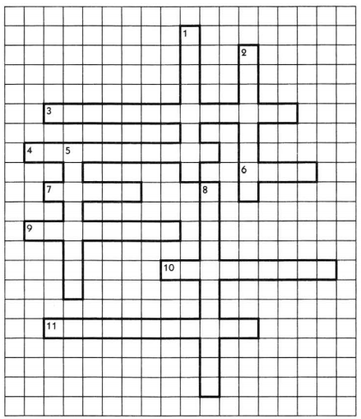

**По горизонтали:**  
3. Способность живых организмов реагировать на воздействие окружающей среды изменением своего состояния.  
4. Восприятие природных объектов или явлений с помощью органов чувств.  
6. Увеличение размеров и массы живых организмов.  
7. Верхний плодородный слой суши.  
9. Раздели биологии, изучающий отношения организмов между собой и с окружающей средой.  
10. Наука, изучающая сезонные периодические явления в жизни растений и животных.  
11. Наблюдение в специально создаваемых и контролируемых условиях, которые позволяют установить, как те или иные условия влияют на объект или явление.  
**По вертикали:**  
1. Приобретение живыми организмами в процессе жизни новых качеств.  
2. Особая оболочка Земли, составляющая область распространения жизни.  
5. Наука о жизни, о живых организмах, обитающих на Земле.  
8. Воспроизведение организмами себе подобных.